**ОТЧЕТ О ПРОВЕДЕНИИ ВСЕРОССИЙСКОЙ АКЦИИ,**

**посвященной Всемирному дню психического здоровья**

**«МОЛОДЁЖЬ И ПСИХИЧЕСКОЕ ЗДОРОВЬЕ**

**В ИЗМЕНЯЮЩЕМСЯ МИРЕ»**

**10 октября 2018 г.**

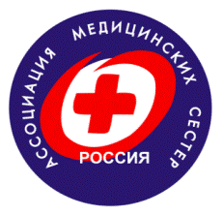

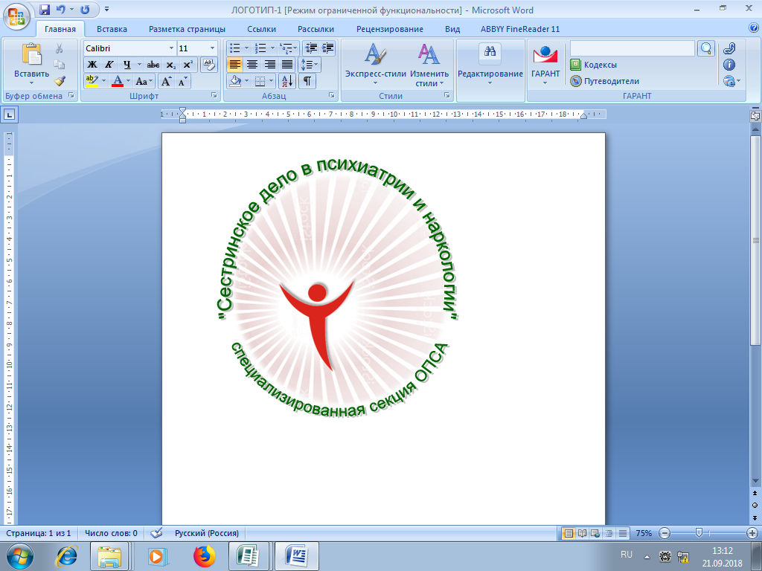

Охране психического здоровья и преодолению стигмы посвящен международный праздник, который отмечается 10 октября. Ежегодно специализированной секцией Омской профессиональной сестринской ассоциации «Сестринское дело в психиатрии и наркологии» организуются мероприятия, посвященные определенной теме. Темой 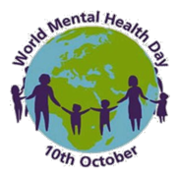профилактической акции 2018 года стала «Молодежь и психическое здоровье в изменяющемся мире».

Условия сегодняшней жизни, острота социально-экономических проблем, резкая имущественная дифференциация, образовавшийся разрыв в системе прошлых и новых социальных ценностей и норм, духовный кризис общества объективно стимулируют у молодёжи трудности в самоопределении, самореализации, рост неуверенности в будущем, социальной апатии и асоциального поведения, рост агрессивных проявлений в поведении.

В акции приняли участие 1341 медицинская сестра из различных медицинских организаций, образовательных учреждений и учреждений социальной защиты региона, а также психологи, врачи-наркологи и психиатры, медицинские регистраторы и фельдшеры ФАПов, студенты медицинских колледжей.

В преддверии акции в КПБ им. Н.Н. Солодникова был проведен смотр-конкурс на лучший агитационный материал в 2-х номинациях: «Санитарный бюллетень» и «Листовка». Лучшие работы были размножены и использованы для проведения акции. Среди населения распространялась информация о психических расстройствах в молодом возрасте, в том числе, о нарушениях сна, страхах, навязчивых мыслях или действиях, различных аддикциях, выражающихся в виде употребления психоактивных веществ, о компьютерной зависимости. Любой желающий мог пройти экспресс-тестирование на предмет наличия или отсутствия симптомов психического нарушения. Были предложены методы профилактики этих нарушений, информация об учреждениях, оказывающих психиатрическую помощь, в том числе анонимную, формы социальной защиты и поддержки психически больных. Интерес к информации проявляли учащиеся и педагоги, дети и родители, молодежь и взрослые. Акцию проводили на улицах города, в парках, в медицинских организациях, в образовательных учреждениях и учреждениях социального профиля.

10 октября 2018 года в областной психиатрической больнице был организован день открытых дверей. В этот день любой пользователь услуг психиатрического сервиса, а также их ближайшее окружение могли встретиться со специалистами, получить консультацию и посетить тренинги по личностному росту и преодолению кризисных этапов в жизни. Посетителям были предложены выставка творческих работ пациентов и благотворительный концерт силами самих пациентов.

Таким образом, проведенные нами мероприятия в рамках акции привлекли внимание широких слоев населения к проблеме психического здоровья. Всего было охвачено 4767 жителей Омска и Омской области.

**ОТЧЕТ О ПРОВЕДЕНИИ ВСЕРОССИЙСКОЙ АКЦИИ,**

**посвященной Всемирному дню психического здоровья**

**«МОЛОДЁЖЬ И ПСИХИЧЕСКОЕ ЗДОРОВЬЕ**

**В ИЗМЕНЯЮЩЕМСЯ МИРЕ»**

**10 октября 2018 г.**





|  |  |
| --- | --- |
| **Медицинская организация** | КПБ им. Н.Н. Солодникова, НД, ОДКБ, ГВВ, ОКБ, КОБ им. В.П. Выходцева», ВФД, КПТД № 4, центр крови, ККД, ГБ № 3, ГКПЦ (педиатр. стационар), ГП № 11, ГК БСМП № 1, ГБ №9 (женская консультация), ГДКБ №3, ГП № 6, ДГБ № 1, КМСЧ № 7, Муромцевская ЦРБ, Тарская ЦРБ, Большереченская ЦРБ, Омская ЦРБ, Полтавская ЦРБ, Любинская ЦРБ, Куйбышевский дом-интернат для престарелых и инвалидов, Нежинский геронтологический центр. |
| **Место проведения акции** | * МО г. Омска и Омской области; * Образовательные учреждения: Омский монтажный техникум; СОШ № 106; Любинская СОШ №3; Ачаирская СОШ, Полтавский лицей, Агротехнологический техникум; Лицей №145. * Социальные центры: Ингалинский социальный дом интернат; Территория НГЦ. * Общественные места города Омска: ул. Учебная, 189; ул. З-я Кордная, 30; ул. 5-я Кордная, 24; ул. 2-я Транспортная, 24а; пр. Космический, 20; ул. Романенко, 2; ул. Дианова, 7б; ул. Магистральная, 69; ул. Карбышева, 3; ул. Яковлева, 145; пр. Культуры, 4а; ул. Путилова, 3/2; ул. Куйбышева, 30; ТРЦ «Кристалл»; площадь возле торгового комплекса «Мускат», «Оазис»; почтовое отделение № 120, магазин «Курочка Ряба»; сквер на площади Серова, сквер им. Дзержинского. |
| **Участники акции:**  **- сестринский персонал (кол-во)**  **- другие медицинские работники (наименование должности, кол-во)**  **- население (кол-во)** | медицинские сестры - 1341 чел.; психологи – 9 чел.; врачи-психиатры - 18 чел.;  врачи-наркологи – 4 чел.; фельдшеры ФАПов – 3 чел.; медицинские регистраторы -9 чел.; воспитатель отделения травматологии и ортопедии – 1 чел.; студенты медицинского колледжа и университета – 201 чел.  население - 4767 чел. |
| **Мероприятия, проведенные в рамках акции:**  **(выпущены листовки, плакаты, буклеты (кол-во),**  **проведены лекции, беседы, конкурсы рисунков, плакатов, ярмарки здоровья и др.)** | **Выпущено и роздано населению:** листовок – 3112, буклетов – 516, памяток – 245, брошюр – 35.  **Выпущено (вывешено):** санитарных бюллетеней - 48, плакатов – 9, уголков здоровья - 65.  **Проведено:** бесед - 928, лекции для пациентов – 40, лекция для студентов медицинского колледжа «Каким я вижу будущее?», конкурс рисунков «Поделись хорошим настроением»; выставка творческих работ пациентов; концерт театральной студии «Коммуналка» в рамках проведения дня открытых дверей. |
| **Проведено:**   * **видео- и аудиолекций** * **круглых столов** | Показ видеофильмов – 4  Тематический вечер: «Первая помощь для всех в сфере психологического и психического здоровья»  Слайд-шоу (ОКБ) |
| **Освещение проблемы в СМИ:**   * **на телевидении и радио,** * **в печатных изданиях** | - |
| **Другие мероприятия** | «Единый урок безопасности» для учащихся образовательного лицея  Тренинг «Сеанс релаксации»  Конкурс среди учащихся «Самый веселый смайлик»  Проведено занятие по психологической разгрузке с пациентами  Горячая линия «Телефон доверия» |
| **Результаты акции (отзывы, фотографии, пожелания, благодарности)** | По результатам акции получены положительные отзывы граждан о необходимости проведения таких мероприятий среди подрастающего поколения, молодежи и людей, оказавшихся в трудной жизненной ситуации. Проведение данного мероприятия позволило повысить информированность у подростков и молодых людей о способах поддержания психического здоровья; формирования с самого раннего возраста психической устойчивости в целях предотвращения психических расстройств и заболеваний.  Граждане различных возрастных групп отметили актуальность данной темы, значимость мероприятия для повышения знаний у населения о психическом здоровье. Выразили слова благодарности участникам акции за проведенную работу. Высказаны пожелания на проведение подобных мероприятий именно в такой форме проведения. |

**Ответственный по сбору информации: Гирфанова Е.П. 56-52-92**

